Ата- аналармен психологиялық тренинг.
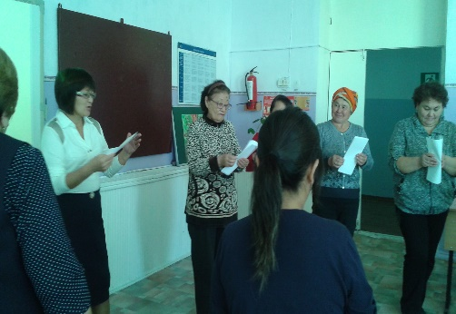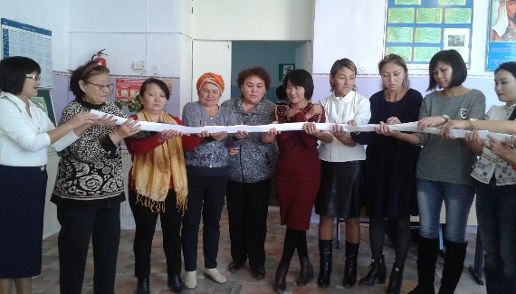

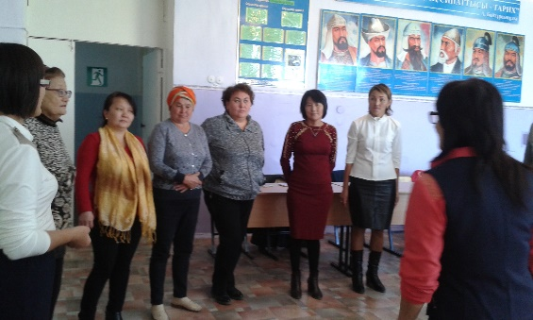

Бірінші сынып оқушыларының ата-аналарына психологиялық көмек.
Бала тәрбиесіне көп көңіл бөлуге ата-аналарға бағыт-бағдар беру.Ата-ананың бала тәрбиесіне деген жауапкершілігін арттыру.

